
MBM Page
سلسلة نماذج اختبارات مادة المعلوماتية – السنة الرابعة متوسط.

اختبار الفصل الثاني في مادة المعلوماتية النموذج رقم: 02
التمرين الأول: 6 ن
1- ما اسم الخاصية التي تسمح بإجراء عملية الجمع لعدة قيم بصفة آلية و سريعة في المجدول؟ 1ن
......................................................................................................................................
2- ما هو رمز الأداة التي تمثل هذه الخاصية؟ 1ن .............................................................................
3- أكمل الفراغات للحصول على طريقة لإنجاز عملية الجمع بهذه الخاصية: 4ن
أولا قم بـ ................. الخلية التي سيظهر فيها ............، بعد ذلك انقر على الأداة التي تقوم بالجمع، بعد لك حدد ................. المعنية بالجمع، ثم اضغط على ................

التمرين الثاني : 6 ن
اربط بسهم بين كل دالة و الدور الذي تؤديه فيما يلي: 6ن
MAX | تحديد أصغر قيمة
MIN | تحديد أكبر قيمة
MOYENNE | تحديد عدد القيم العددية
NB | حساب المعدل
SI | تحديد باقي القسمة الإقليدية
MOD | التحقق من شرط معين، ثم إعطاء قيمة حسب الشرط المحدد

الوضعية الإدماجية : 8 ن
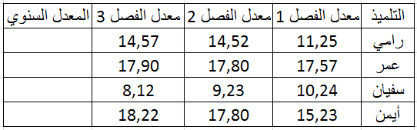
يريد أحمد حساب المعدل السنوي لعدد من زملائه، ساعده بالإجابة عن هذه الأسئلة:
1- ما هي الدالة المناسبة لحساب المعدل
السنوي للتلميذ الأول؟ 1ن
................................................
2- إلى أي فئة تنتمي هذه الدالة؟ 1ن
................................................
الصفحة 1 من 2
اقلب الصفحة
السنة الدراسية 2022/2023
3- ما العملية التي ينجزها لحساب المعدل السنوي لباقي التلاميذ بسرعة و دون إعادة كتابة الدالة من جديد؟ 1ن
......................................................................................................................................
4- رتب بالأرقام خطوات إنجاز هذه العملية فيما يلي: 4ن
ضع مؤشر الفأرة في أسفل الخلية حتى يصبح شكلها " + ".
قم بتحديد الخلية التي تحتوي على الدالة.
عندما تصل إلى آخر خلية أفلت الزر الأيسر للفأرة فتظهر كل النتائج.
اسحب الفأرة إلى الخلايا المتبقية مع مواصلة الضغط على زرها الأيسر.
5- أكمل الفراغ: يريد أحمد قراءة هذه النتائج، دراستها و تحليلها و ذلك بتمثيلها على شكل ............................ 1ن
الصفحة 2 من 2
بالتوفيق
السنة الدراسية 2022/2023

